на тему:

Классный час

**«Я Защитник!»**

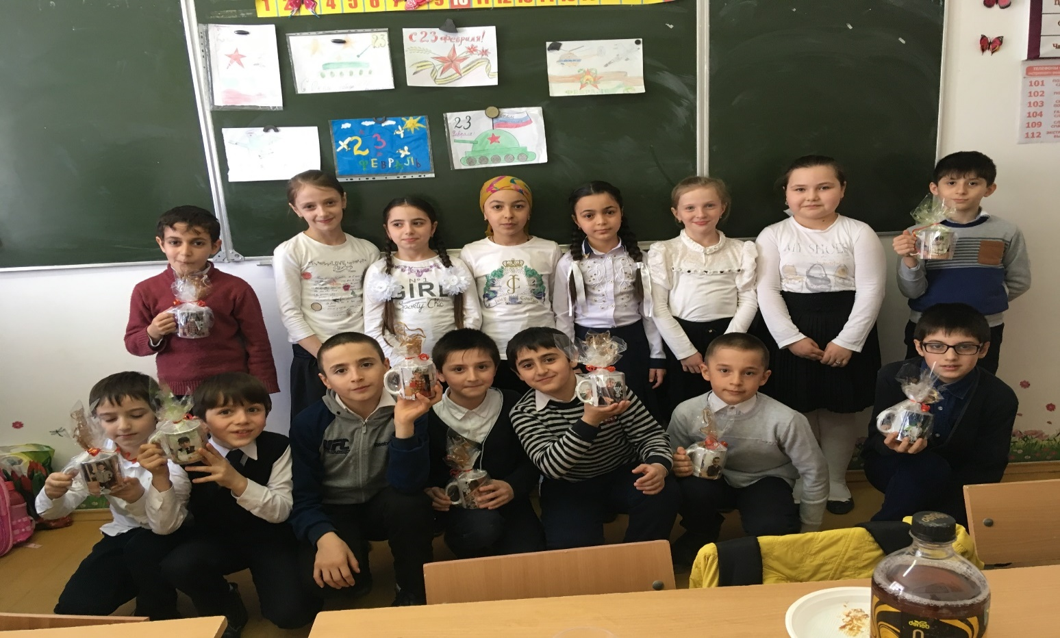

**Провела: Якубова Зайнаб Сайпудиновна**

**Класс:** 3

**Задачи:**

Познавательные - познакомить детей с праздником 23 февраля – Днем Защитников Отечества.

Развивающие – развивать творческое мышление, память, смекалку, быстроту.

Воспитывающие – воспитывать нравственную личность, чувство патриотизма, умение работать в коллективе.

**Форма проведения**: рассказ, беседа, игра, соревнования.

Здравствуйте ребята!

Ребята, обратите внимание на доску, тема сегодняшнего классного часа 23 февраля – День Защитников Отечества.

Слово «отечество» того же корня, что слово «отец», «отчизна», «отчий дом», «отчий край». Отечество - это наша страна Родина.

Слово мужчина имеет один корень с такими словами как «муж» и «мужество».

23 февраля - это не просто обычный день календаря, это особенный день, мы его называем День мужчин и поздравляем всех от мальчиков до очень старших людей в День Защитников Отечества. Это праздник тех, кто носит погоны, тех кто их носил когда-то или будет носить их в будущем. Конечно же, это всенародный праздник, потому что в России просто нет людей, которые не попадали под одну из этих категорий. Рождение этого праздника, ознамевается следующими событиями: немцы ворвались на окраину Пскова и вскоре заняли весь город. Именно в этот день, 23 февраля немцы объявили большевикам ультиматум, требуя отдать Прибалтику, расформировать Красную Армию, передать Германии часть флота и золотого запаса России. Ультиматум был принят и в начале марта заключен тяжелейший и унизительный для России Брестский мир. Такова история.

Но она ничуть не уменьшает значение этого знаменательного праздника, ведь потом у нашей армии было множество настоящих побед. Этот праздник выражает наше уважение к героям страны, к защитникам нашей Родины от вражеских войск во все времена. Сейчас, вы еще дети, но время летит быстро и через несколько лет наши мальчики тоже станут солдатами.

- Мальчики, а кем вы хотите стать?

Мы ребята пока говорили только о мальчиках, но в армии могут служить не только парни, но и девушки.

- Назовите, пожалуйста, женские армейские профессии?

( медсестра, врач, радистка, телефонистка, повар, юридические армейские лица)

- Ребята, а кто такой военный?

Военный - это профессия для самых смелых, сильных, ловких. И сейчас мы это проверим, проведя несколько конкурсов.

Конкурс №1.

Отвечая на вопросы.

1. Ребята назовите знаменитых богатырей, т.к мы должны помнить своих легендарных героев.

(Илья Муромец, Алеша Попович, Добрыня Никитич, Святогор – богатырь).

1. Каким, по-вашему, должен быть должен быть настоящий мужчина? Давайте составим устный портрет.
2. А вот какого в прошлом называли богатырями?

( В средние века богатырями называли - отважных, сильных, смелых воинов, которые носили доспехи, были вооружены мячом и копьем).

В наши дни богатырями называют человека – умеющего держать свое слово, быть вежливым, доброжелательным, заступаться за слабого.

- У нас есть такие богатыри в классе?

Очень хорошо!

Конкурс №2

Конкурс военных историков…Я знаю.

Из предложенного списка фамилий и имен выбрать нужно только тех, которые являются фамилиями и именами великих русских полководцев, генералов, маршалов.

Георгий Жуков

Александр Малинин

Михаил Кутузов

Сергей Лазарев

Александр Суворов

Александр Невский

Молодцы!

Конкурс №3

Кроссворд « Боевая техника».

Вопросы:

1.Граната. Ее название связано с кислым фруктом.

2.Смело в небе проплывает,

Обгоняя птиц полет,

Человек им управляет

Что же это?

3.Боевая гусеничная бронированная машина?

4.На горе – горушке.

Стоят старушки

Если они охнут

Люди в миг оглохнут.

5.Тучек нет на горизонте,

Но раскрылся в небе зонтик

Через несколько минут

Опустился…

6.Артиллерийское оружие, названное женским именем?

Молодцы ребята!

Конкурс №4

«Собери слово»

На доске написаны буквы, нужно собрать из них слова, которые относятся к нашему празднику.

ТОЛДАС - СОЛДАТ

ЕЛГРАНЕ – ГЕНЕРАЛ

ШАРЛАМ – МАРШАЛ

Конкурс №5

«Собери фразу»

По начальным буквам нужно составить фразу. Давайте вместе определим, что же здесь написано.

Ножницы Автомобиль Мяч

Нож Утюг Жук Ель Нога

Мука Игла Ракета

- Ребята вы все молодцы!

-Так как же называется наш классный час?

- А чей это праздник?

- Ребята, скажите, есть ли у вас в семье военные?

- Расскажите, где они служат?

А сейчас в итоге нашего классного часа я прочитаю вам стихотворение:

**День Защитника Отечества**

У самой границе, в секрете,

Я зоркую службу несу –

За каждый пригорок в ответе,

За каждую елку в лесу.

Укрытый густыми ветвями,

И слушаю я, и смотрю,

И сердце с родными краями

В такие часы говорю.

М.Исаковский